LotoCreator
Estadísticas Loto- Pronosticador – Generador de apuestas

1. INTRODUCCION

2. REQUERIMIENTOS

3. OPCIONES DEL MENU PRINCIPAL
A. SORTEOS
• Mantenimiento de Sorteos
• Frecuencias y Radiografías

B. GENERADOR

C. UTILIDADES
• Visualizar combinación
• Imprimir boletos
• Configurar impresora
• Escrutinio

D. MANUAL

E. SALIR

1. INTRODUCCION



LotoCreator, es una nueva herramienta de trabajo y consulta, con la que podremos tener al día nuestros datos sobre el juego de la Loto y los sorteos premiados.

Con LotoCreator, tendremos a nuestro alcance una completa estadística, podremos realizar un seguimiento de todos los sorteo celebrados e intentar averiguar el “estado de forma” de los números.

LotoCreator, también incluye un pronosticador, que basado en unos parámetros configurables por el usuario, nos ofrecerá seis grupos de números distintos, que nos ayudaran a encontrar la combinación ganadora.

Otra importante herramienta de LotoCreator, es su generador de apuestas. Este generador de columnas se basa en los grupos obtenidos del pronosticador y/o de los grupos propios que queramos aplicar, y de una serie de condiciones y filtros nuevos, que nos harán abaratar nuestra combinación.

Por ultimo, indicar que LotoCreator, incorpora las típicas utilidades para poder visualizar, listar, escrutar e imprimir en boletos oficiales nuestras combinaciones.

( ← volver al índice )

2. REQUERIMIENTOS
La aplicación LotoCreator necesita un mínimo de requisitos OBLIGATORIOS para su
correcto funcionamiento en un PC, dichos requisitos son los siguientes:

CPU : Pentium III a 500 Mhz o Superior
MEMORIA : 128 Mb
PANTALLA : Resolución 800x600 o Superior
SISTEMA OPERATIVO : Windows 2000

En cualquier otro PC que no cumpla los requisitos, no se garantiza el correcto funcionamiento
de la aplicación o de todas sus opciones.

RECOMENDADOS
CPU : Pentium 4 a 1 Ghz o Superior
MEMORIA : 256 Mb
PANTALLA : Resolución 1024x768 o Superior
SISTEMA OPERATIVO : Windows XP
( ← volver al índice )

3. OPCIONES DEL MENU PRINCIPAL

A. SORTEOS
Con esta opción, podremos ir actualizando los sorteos celebrados y ver las distintas estadísticas que aporta LotoCreator.

En las distintas estadísticas, siempre nos aparecerá información relativa al rango y numero de jornadas que estamos estudiando, la media de aparición de los distintos valores y por ultimo aparecen resaltados en colores los valores de máxima aparición.
( ← volver al índice )

Mantenimiento de sorteos
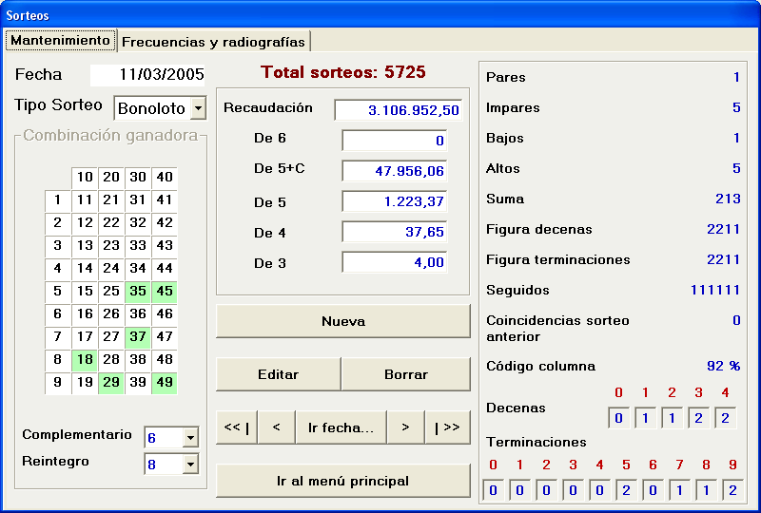

Para que sirve: Desde esta ventana realizaremos el mantenimiento de los sorteos celebrados (introducir nuevos sorteos, modificarlas, consultar y borrar), su recaudación y reparto de premios, también nos da una breve información sobre la columna ganadora, ( figura de decenas, seguidos, Pares, bajos, etc., ),

Su uso es sencillo, podemos buscar un sorteo determinado, con tan solo seleccionar la fecha deseada y una vez en pantalla la podremos borrar, o editar (modificar) y por supuesto podremos dar de alta nuevas jornadas (nueva).

Con los botones, <<| (ir a la primera jornada), < retroceder una jornada, > avanzar una jornada y |>> ir a la ultima jornada, no podremos mover por nuestra base de datos de un modo rápido y eficaz.

( ← volver al índice )
Frecuencias y Radiografías.
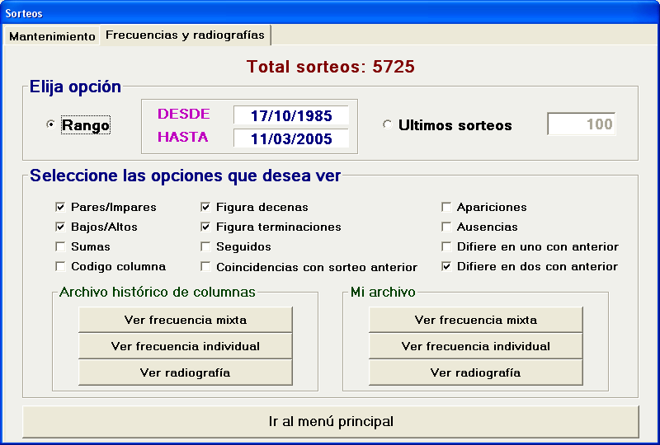

Para que sirve: Desde esta ventana, podemos tener una vista general de las estadística sorteo a sorteo ( ver radiografía), y de las frecuencias de aparición de los distintos filtros, y para ello solo tendremos que seleccionar los datos que deseamos visualizar y posteriormente pulsar sobre la opción deseada (ver radiografía, Ver frecuencia individual o Ver frecuencia mixta).
Indicar que las radiografías y frecuencia se pueden crear bien entre un rango de fechas o de los últimos sorteos, para ello solo debemos seleccionar el tipo calculo deseado (Rango o Últimos sorteos), e indicar las fechas desde y hasta, que se hace pulsando con el puntero del ratón sobre la ventana de la fecha “desde” y “hasta”; o si lo que queremos es realizar el calculo sobre los últimos sorteos, primero pulsamos sobre “últimos sorteos” y a continuación en la ventana contigua, tecleamos el numero de sorteo que se deseen.

Indicar que estos estudios se pueden realizar tanto del archivo histórico de los sorteos celebrados, como de un archivo propio.

Vista de una radiografía
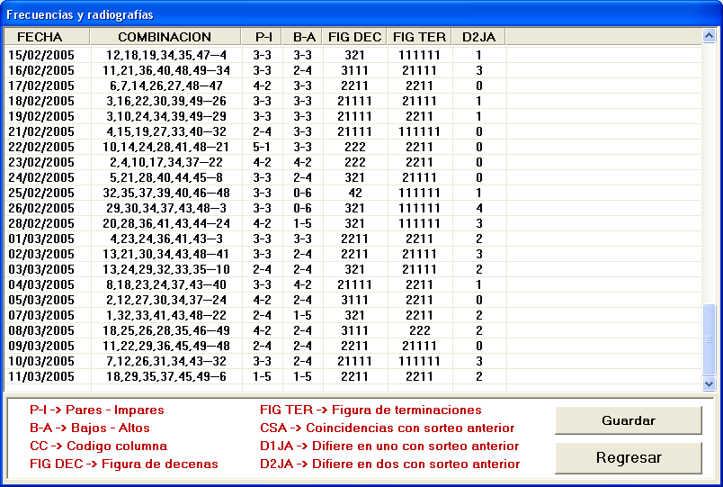

Vista de frecuencia individual
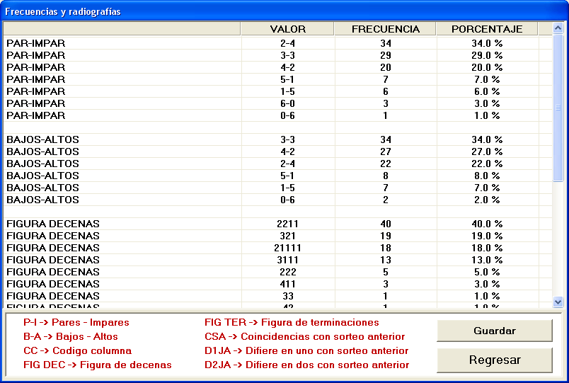
La frecuencia individual nos muestra una estadística de aparición de los distintas figuras y datos que previamente hemos seleccionado.

Vista de frecuencia individual
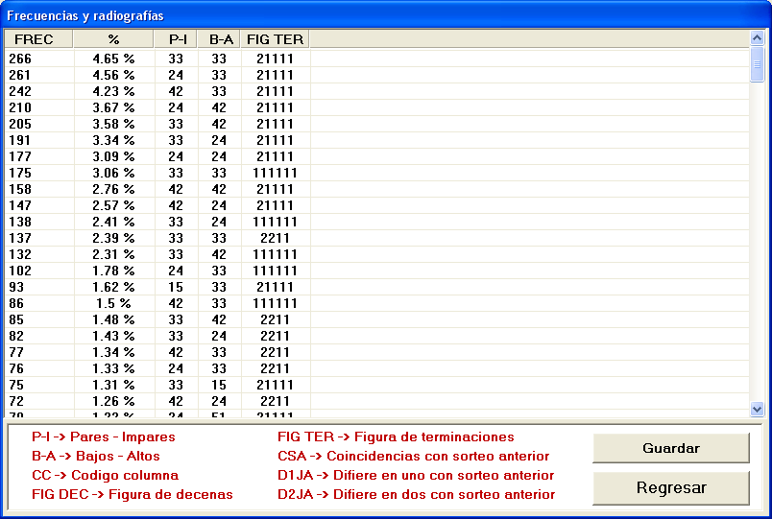
La frecuencia mixta, nos muestra la estadística de aparición de varios filtros actuando a la vez, en el ejemplo expuesto, se puede aprecias que la figura de Pares-Impares 33 junto con la figura de Bajos-Altos 33 y la figura de terminaciones 21111, ha aparecido en 266 ocasiones(4,65%) de los sorteos celebrados.

LOS FILTROS A ESTUDIO

Pares-Impares: figura que forma los números de las columnas ganadoras en base a si son pares o impares

Bajos-Altos: figura que forma los números de las columnas ganadoras en base a si son bajos(del 1 al 25), o altos (del 26 al 49)

Figura de Decenas: figura que forma los números de las columnas ganadoras, fijándonos en que los números aparecidos pertenezcan a la misma decena.

Figura de Terminaciones: figura que forma los números de las columnas ganadoras, fijándonos en que los números aparecidos pertenezcan a la misma terminación.

Coincidencia con el sorteo anterior: nos indica cuantos números de un sorteo, coinciden con los del sorteo inmediatamente anterior.

Difiere en uno con sorteo anterior: nos indica cuantos números de un sorteo se diferencia en 1 con los del sorteo inmediatamente anterior.

Ejemplo:
Sorteo 1: 7-12-26-31-34-43
Sorteo 2: 18-29-35-37-45-49
Como se puede apreciar en el sorteo 2, hay un numero, el 35, que se diferencia en 1 con otro numero del sorteo 1, el 34.

Difiere en dos con sorteo anterior: nos indica cuantos números de un sorteo se diferencia en 2 con los del sorteo inmediatamente anterior.

Ejemplo:
Sorteo 1: 7-12-26-31-34-43
Sorteo 2: 18-29-35-37-45-49
Como se puede apreciar en el sorteo 2, hay dos numero, el 29 y el 45, que se diferencia en 2 con otros dos números del sorteo 1, el 31 y el 43.

Suma: nos indica las suma total de los números que componen la combinación ganadora

Código Columna: Este concepto, es muy parecido a la suma, pero expresado su resultado en porcentaje con respecto a la suma total posible de una combinación ganadora que es 235.

Apariciones y Ausencia: nos indica la aparición de cada números en el periodo seleccionado y los sorteos seguidos sin salir que cada numero lleva en el periodo seleccionado para su estudio.
. ( ← volver al índice )

B. GENERADOR

LotoCreator, incluye un generador de apuestas, que pretende seleccionar las columnas de nuestra combinación de una forma muy distinta, a como lo realizan los programas actuales de Loto.

Indicar que LotoCreator, también puede, seleccionar columnas y ajustarlas a nuestro filtros propuestos, no solo de las combinaciones creadas por el propio programa, sino que también lo puede realizar desde otro archivo, generado por otro programa, siempre que dicho archivo tenga las columnas en formato ASCII.

Por ultimo indicar, que LotoCreator, puede usar un archivo de columnas, como referencia para elegir sus apuestas validas, indicando el numero de coincidencias a partir del cual las apuestas serán validas o no. Esto es útil, para por ejemplo, usando el fichero histórico de las columnas ganadoras desde 1985, indicar que solo queremos en nuestra combinación apuestas, que como máximo hayan tenido 4 aciertos con respecto al fichero histórico de sorteos.

Usar el generador, es sumamente fácil:
En la pestaña Condiciones 1:
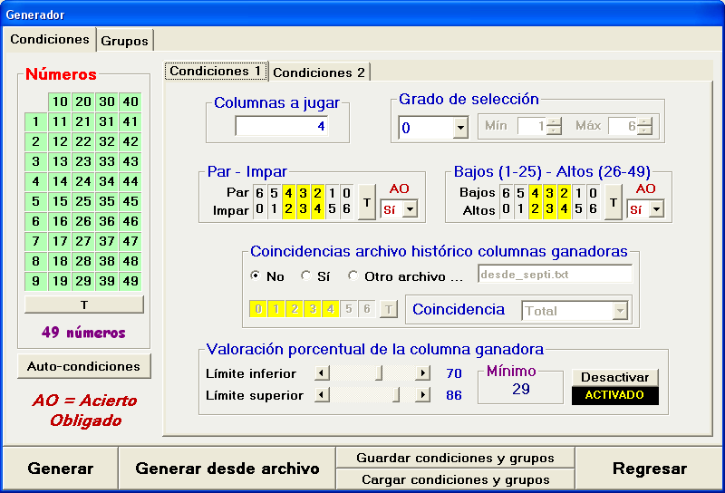

1.-Teclearemos el numero de apuestas que queremos jugar.

2.-Indicamos el grado de selección, que nos servirá para seleccionar las columnas, y su valores son:
0......> no tiene en cuenta el grado de selección
3......> se asemeja a una reducida al 3
4......> se asemeja a una reducida al 4
5......> se asemeja a una reducida al 5
DIF...> Selecciona las columnas, que entre ellas, tengan el numero de diferencias indicado en los valores Mínimo y Máximo.

3.-Seleccionamos las figuras de Pares/Impares y Bajos/Altos.

4.-Otro parámetro a condicionar es, coincidencias archivo histórico quinielas ganadora, y aquí indicaremos cuantos aciertos debe tener total o al menos una de las columnas (según se elija en el parámetro coincidencia), con respecto al total del archivo de las columnas ganadoras desde 1985. Si no queremos usar el archivo histórico, podemos usar otro cualquiera confeccionado por el propio apostante (filtro propio o columnas probables masivas, combinaciones de otros apostantes o peñas, etc.)

5.-Podremos usar la Valoración porcentual de la columna ganadora, que nos indica la desviación mínima y máxima, expresada en porcentaje, que tendrá las columnas que seleccionaremos como validas, con respecto a la suma máxima posible.

NOTA: Los estudios realizados con todos los sorteos, nos indican, a modo de orientación, que los valores en los cuales se mueve este filtro, se sitúan entre el 75% y el 85%, en la mayoría de los sorteos.

6.-Tendremos que indicar, también, si cada una de las condiciones o filtros impuestos, es obligatorio acertarlo o no, y esto lo hacemos en la columna AO (Acierto Obligado).

En la pestaña Condiciones 2:
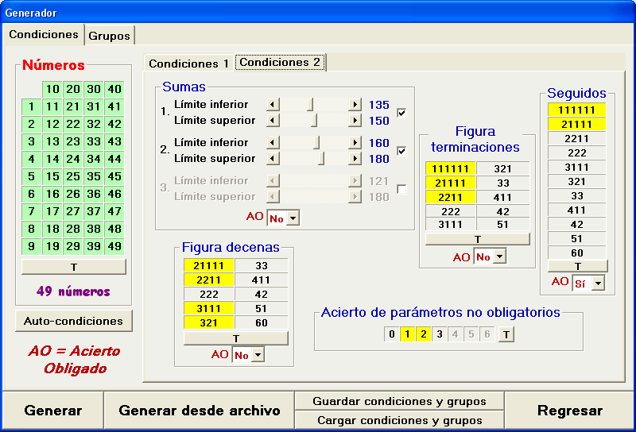

1.- Seleccionamos los tramos de las sumas que tendrá nuestra combinación.

2.- seleccionamos las figuras de decenas, terminaciones y seguidos

3.-Aquí también indicaremos, si cada una de las condiciones o filtros impuestos, es obligatorio acertarlo o no, y esto lo hacemos en la columna AO (Acierto Obligado).

4.-Para finalizar, tenemos la condición “acierto de parámetros no obligados”, para indicar el números de condiciones que debemos acertar, de las que anteriormente hemos marcado como de NO obligado acertar, para considerar valida una columna.

Si queremos ahorrarnos el teclear todos los filtros disponibles, podemos pulsar sobre el botón auto-condiciones, y los filtros se nos ajustaran automáticamente en base a las estadísticas generales.

En la pestaña Grupos
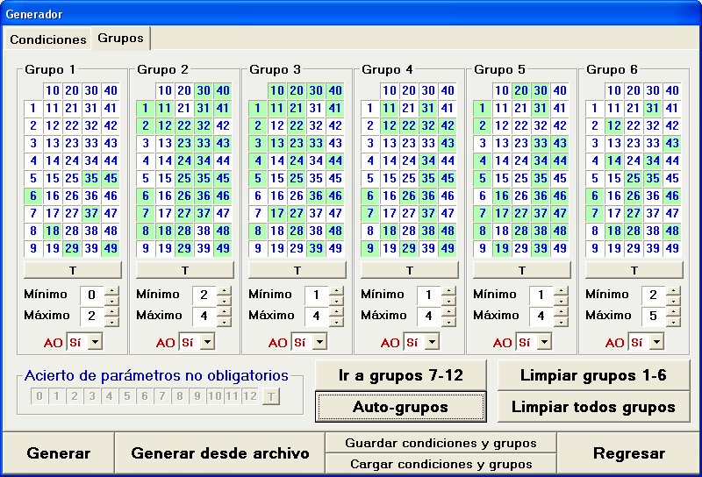

Aquí disponemos de 12 grupos para condicionarlos como creamos conveniente, pero disponemos de un botón (auto-grupos), que nos rellenara los 6 primeros grupos en bases a unos parámetro configurables por el usuario.

Aquí también indicaremos, si cada una de las condiciones o filtros impuestos, es obligatorio acertarlo o no, y esto lo hacemos en la columna AO (Acierto Obligado).

Para finalizar, tenemos la condición “acierto de parámetros no obligados”, para indicar el números de condiciones que debemos acertar, de las que anteriormente hemos marcado como de NO obligado acertar, para considerar valida una columna.

Una vez, tengamos configurada nuestra jugada, solo queda pulsar sobre el botón generar, para crear nuestra combinación.

Si lo que queremos es ajustar a porcentaje desde otro archivo distinto del generado por LotoCreator, pulsamos sobre ajustar % desde archivo, y elegimos el archivo.

Tras finalizar el calculo, la ventana de información nos indica el numero de apuestas seleccionadas que cumplen las condiciones impuestas, el numero de columnas generadas y un disponemos de un botón para calcular las garantías de nuestra combinación.

Desde esta ventana podremos guardar tanto, nuestra combinación, y regresar a la ventana donde estábamos anteriormente.

Botón Auto-Grupos
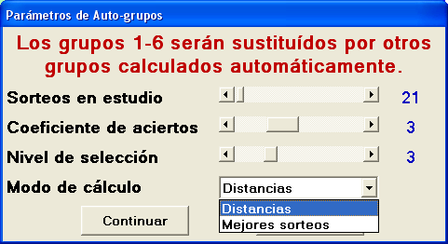

Los paramentos a configurar hacen referencia al numero de sorteos que componen el calculo, sobre que tipo de acierto se realiza (2-3-4-5), el nivel o complejidad del estudio (1-9) y el modo en el que realiza la selección de los números (Teniendo en cuenta los sorteos o las distancias entre los sorteos).

( ← volver al índice )

C. UTILIDADES
Visualizar combinación
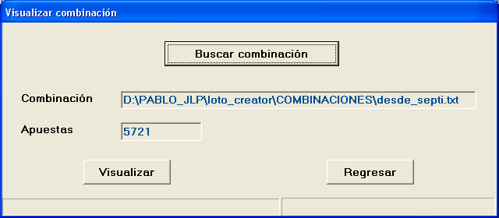

Opción utilizada para Visualizar y Listar nuestras combinaciones.

Funcionamiento:
Primero con el botón Buscar combinación, elegimos la combinación que deseamos visualizar y a continuación pulsamos sobre Visualizar.

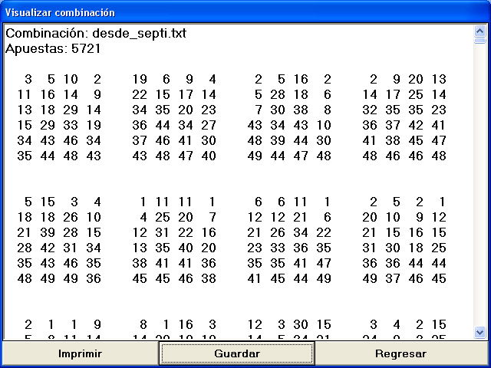

Cuando estemos visualizando la combinación, podemos pulsar el botón imprimir, para realizar una copia por la impresora de nuestra combinación, o bien podemos pulsar sobre el botón Guardar, para grabar en un fichero de texto la combinación que estamos visualizando en ese preciso instante. ( ← volver al índice )

Imprimir boletos
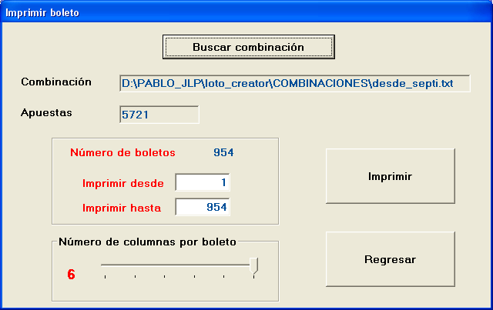

Esta opción es utilizada para imprimir nuestras combinaciones, en boletos oficiales.

Su funcionamiento es fácil, primero con el botón Buscar combinación, elegimos la combinación que deseamos imprimir y a continuación indicaremos desde y hasta que boleto queremos imprimir, y cuantas columnas queremos imprimir en cada boleto. LotoCreator, nos informa en todo momento, del numero de columnas y boletos que se compone nuestra combinación.

Una vez realizado los pasos anteriores, pulsaremos el botón Imprimir, para comenzar la impresión de boletos.

NOTA: Los boletos se deben colocar en la impresora en posición Vertical, y lo primero que se imprime es la zona del bloque nº 1. ( ← volver al índice )

Configurar impresora
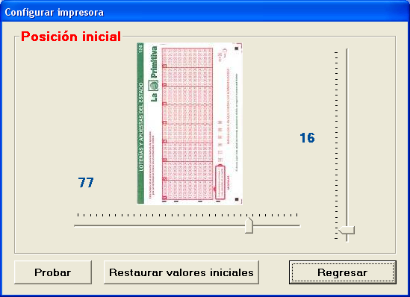

Opción utilizada para ajustar nuestra impresora y conseguir que la impresión de los boletos sea lo más perfecta posible.

Para realizar el ajuste seguiremos los siguiente pasos:

1.- Introducir varios boletos de prueba en la impresora, teniendo en cuenta que los boletos se deben colocar en la impresora en posición Vertical, y lo primero que se imprime es la zona mas alejada del lugar donde están situados los partidos del boleto.

2.- Pulsar el botón Probar, y verificar la posición de los puntos impresos sobre el boleto.

3.- Si es necesario, ajustar los valores, hágalo sobre las barras de desplazamiento, tanto en horizontal, como en vertical y vuelva a probar nuevamente.

4.- Una vez realizado el ajuste, pulsamos el botón Regresar, y confirmamos los nuevos valores.

Consejo: Primero intente ajustar el boleto por ejemplo, en horizontal y cuando lo tenga ajustado, continúe con el ajuste Vertical. ( ← volver al índice )

Escrutinio
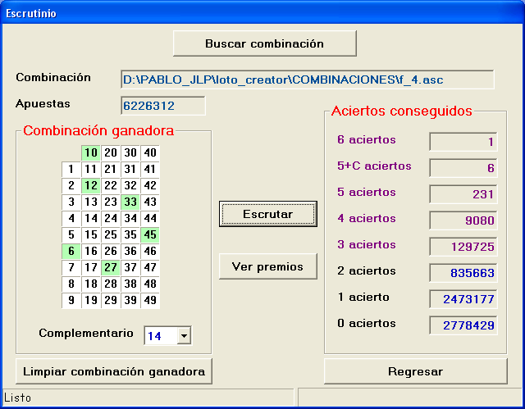

Con esta opción podemos realizar el escrutinio de nuestra combinación contra la columna ganadora.

Funcionamiento:
Primero con el botón Buscar combinación, elegimos la combinación que deseamos comprobar, a continuación, teclearemos la combinación ganadora y por ultimo pulsamos sobre el botón Escrutar y se lanza el proceso de comprobación de aciertos con respecto a la columna ganadora.

Una vez finalizado el proceso de comprobación de aciertos en la zona de Aciertos conseguidos, se nos mostrará un resumen del número de aciertos de la combinación.

Con el botón Ver premios, en el caso de que hubiéramos obtenido premios de 6, 5+C, 5, 4 o 3, se nos mostrarán los números de los boletos premiados.

Y por ultimo, el botón Limpiar, lo usamos para borrar la combinación ganadora y la distribución de premios. ( ← volver al índice )

D. MANUAL
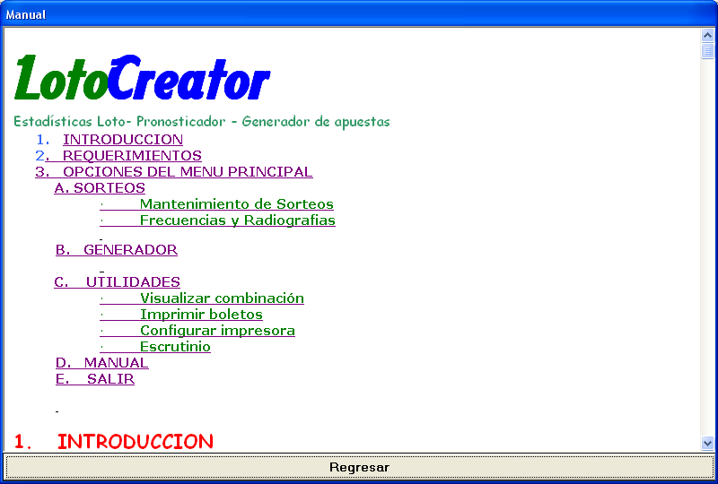

Este es el fichero de Ayuda de la aplicación, puede ser consultado directamente o también desde la opción que se encuentran en menú SALIR. ( ← volver al índice )

E. SALIR
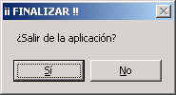

Cerrar y salir de la aplicación. ( ← volver al índice )

NOTAS
Cualquier duda sobre el uso del programa puede contactar con la Revista Pleno. Telf: 607 711 800

También pueden comunicarse mediante e-mail a: ator1x2@yahoo.es
ACREDITANDO SER EL USUARIO LEGAL Y REGISTRADO DEL PROGRAMA.

FORMATO ASCII
Denominamos formato ASCII, a un tipo de formato mas o menos standard sobre la mayoría de los programas y aplicaciones quinielísticas del mercado. El fichero en formato ASCII debe estar grabado de la siguiente forma:

- Archivo de lectura secuencial
-Cada línea representa una apuesta y estará compuesta por 12 caracteres + fin de línea + salto de carro.

Ejemplo de fichero en formato ASCII

010203040506
070809101112
131415161718
192021222324
( ← volver al índice )

